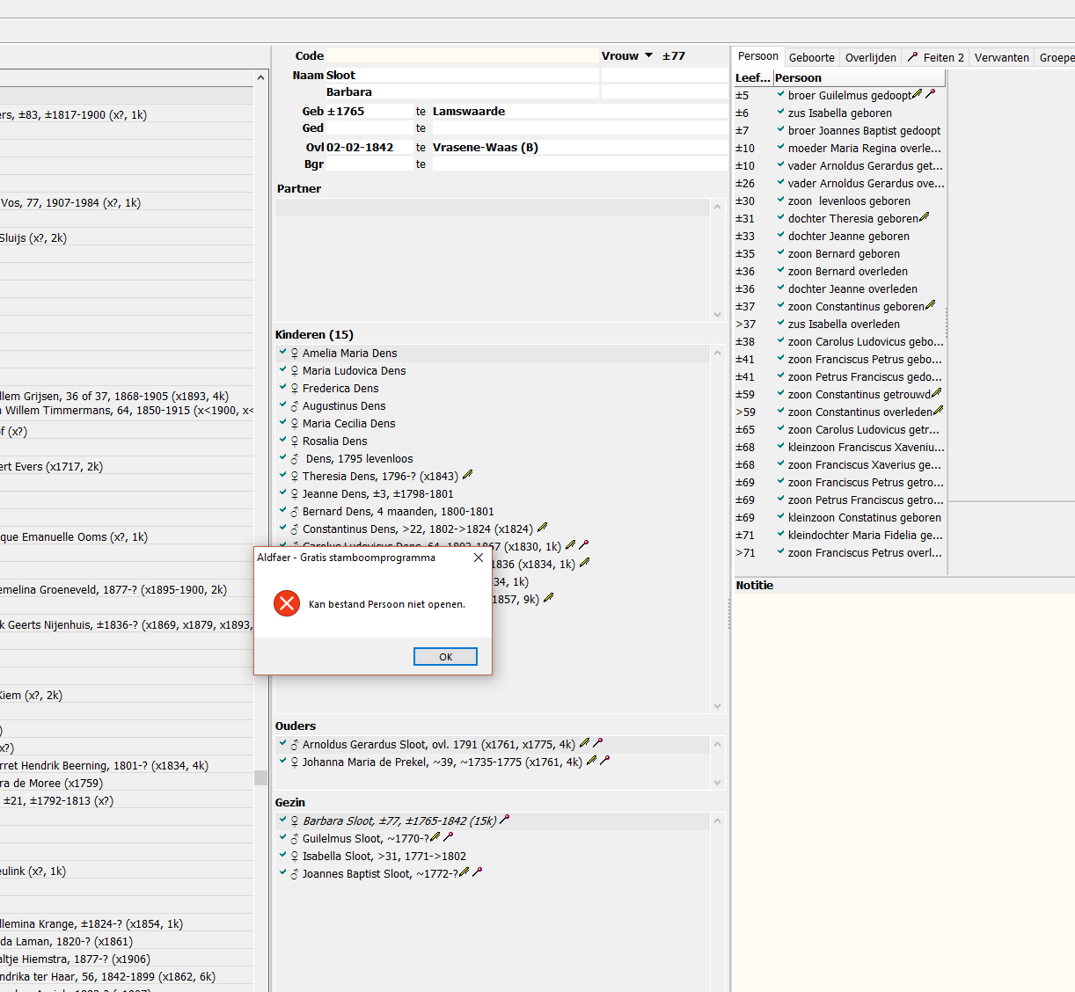
Ineens is de partner er niet meer in. (ben er zeker van dat de vader er inzat
Dan breng ik het erin dan geeft t deze foutmelding
Ga ik naar een van zijn kinderen dan ziet t het wel
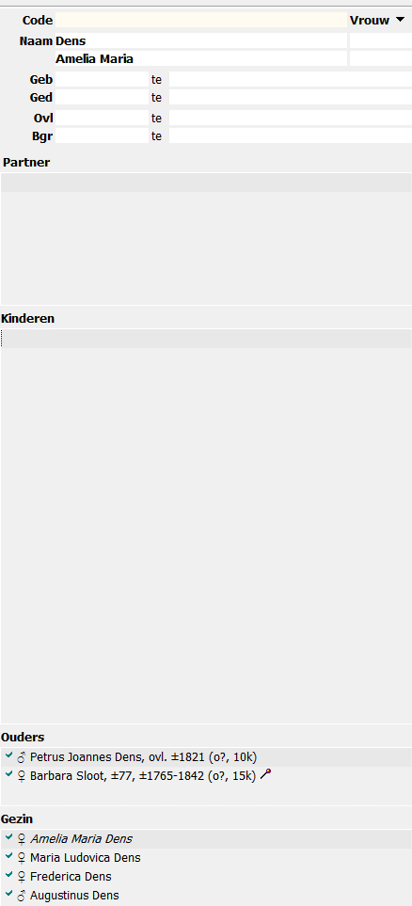
Zo krijg ik de vreemste fout meldingen waarna ik veelal later er niet meer uitkan
Deze fouden zijn begonnen na de laatste update

